附件2.
校级项目申报操作手册
- 登陆科研系统后，点击“申报通知”可查看校内项目申报通知，点击进入申报，可以开始申报校内项目。
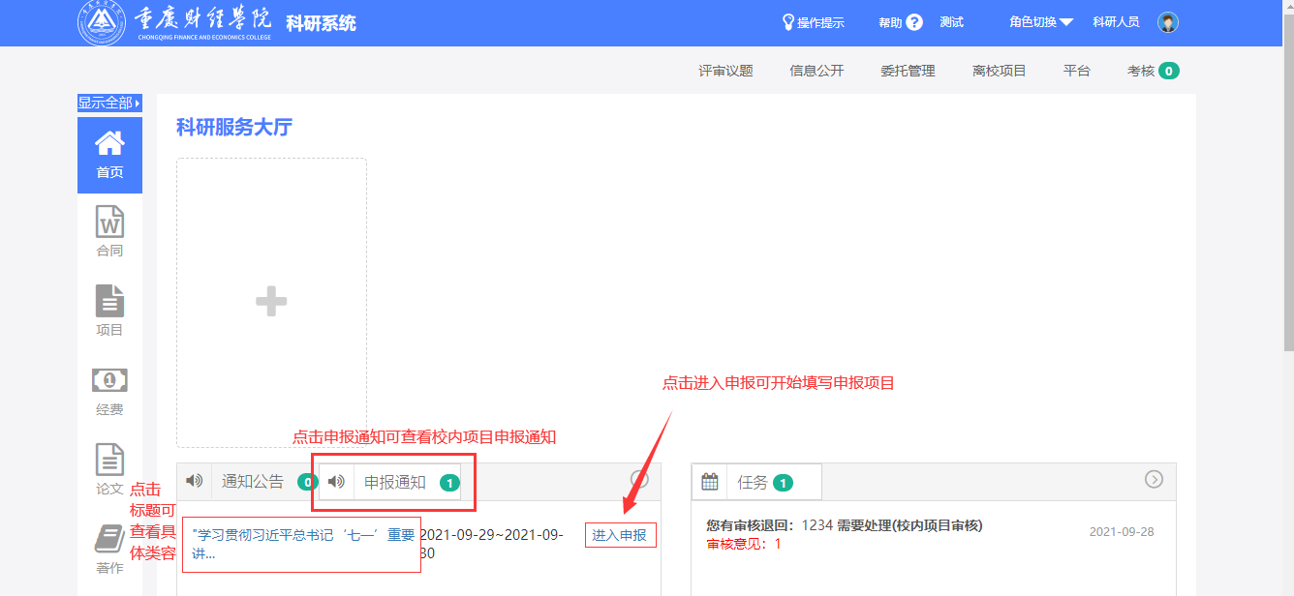
点击通知标题可查看通知详情,通知详情可下载附件也可直接点击进入申报。
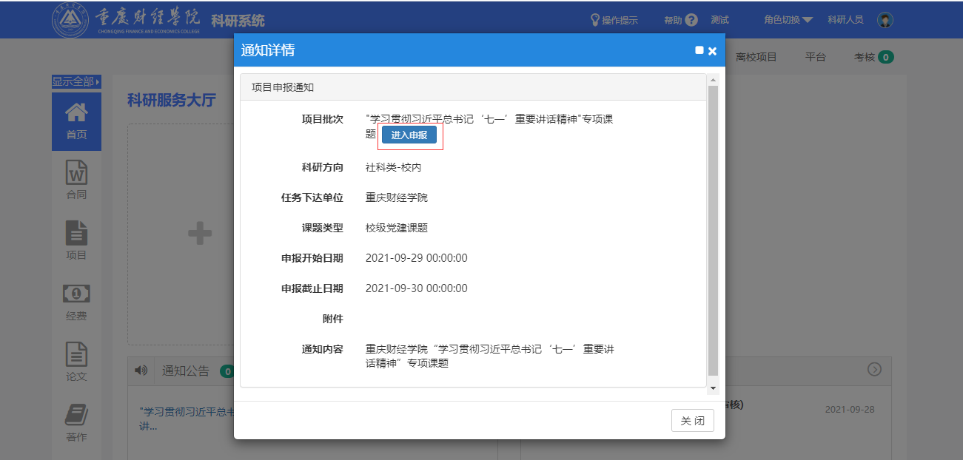
注释：在没有通知的情况下如何申报校内项目：
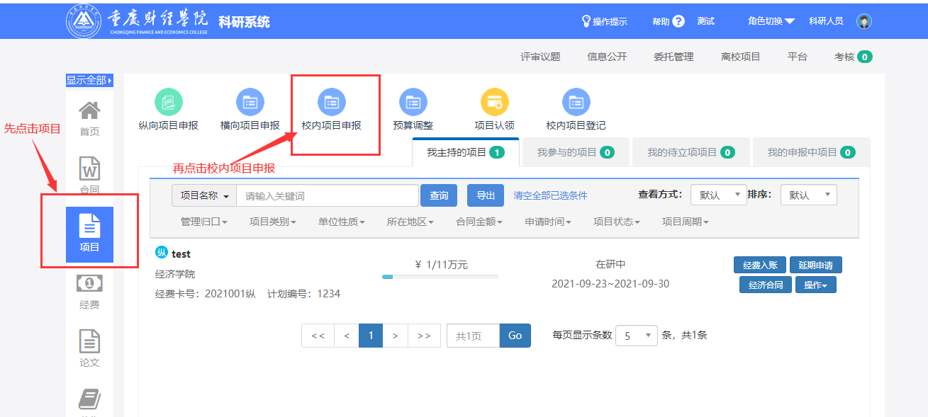
- 校内项目申报信息填写
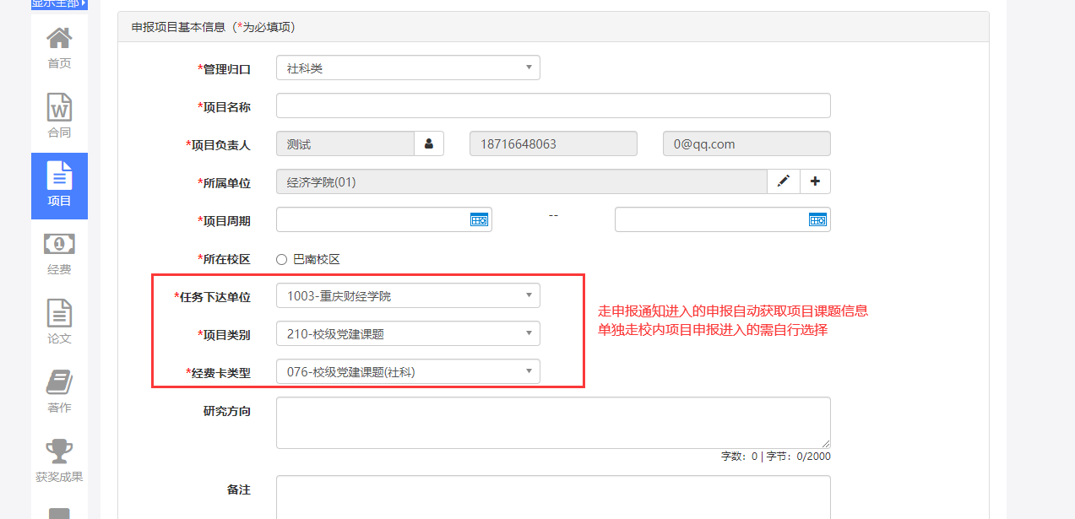
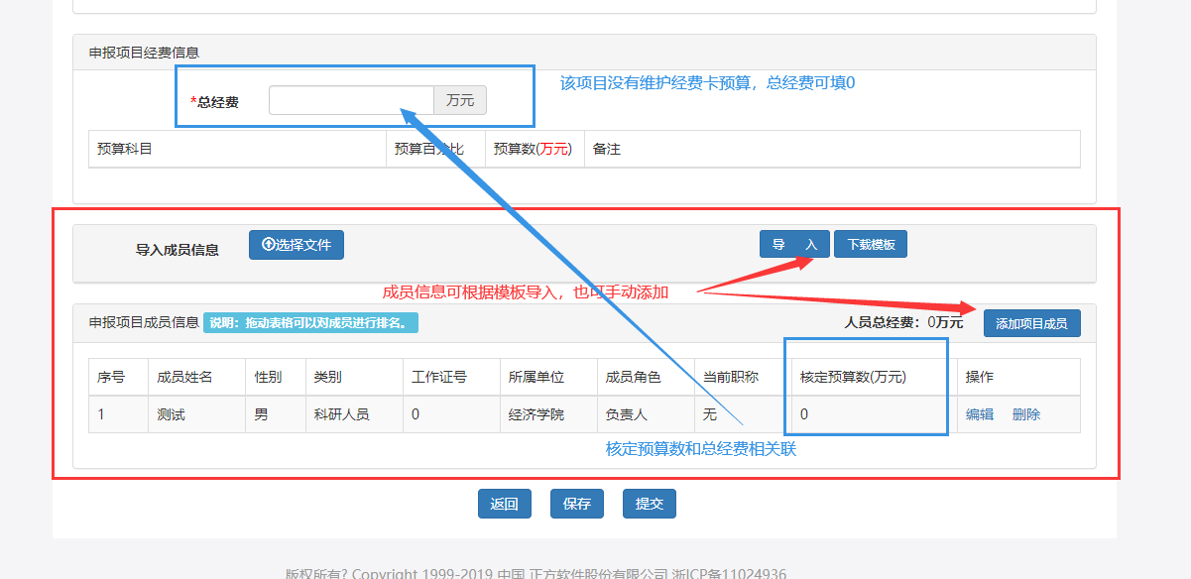
注意：上述成员顺序即为成员排名,如果成员信息不正确可到个人信息中修改
- 保存状态下的项目信息可删除，编辑，可提交审核
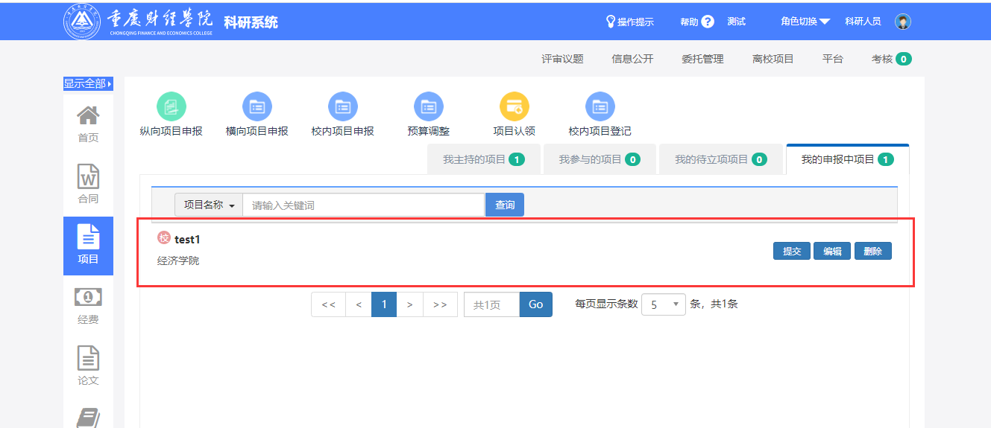
- 审核状态下不可操作（若提交后流程仍在第一个审核人下面的可撤回重新编辑申报信息）
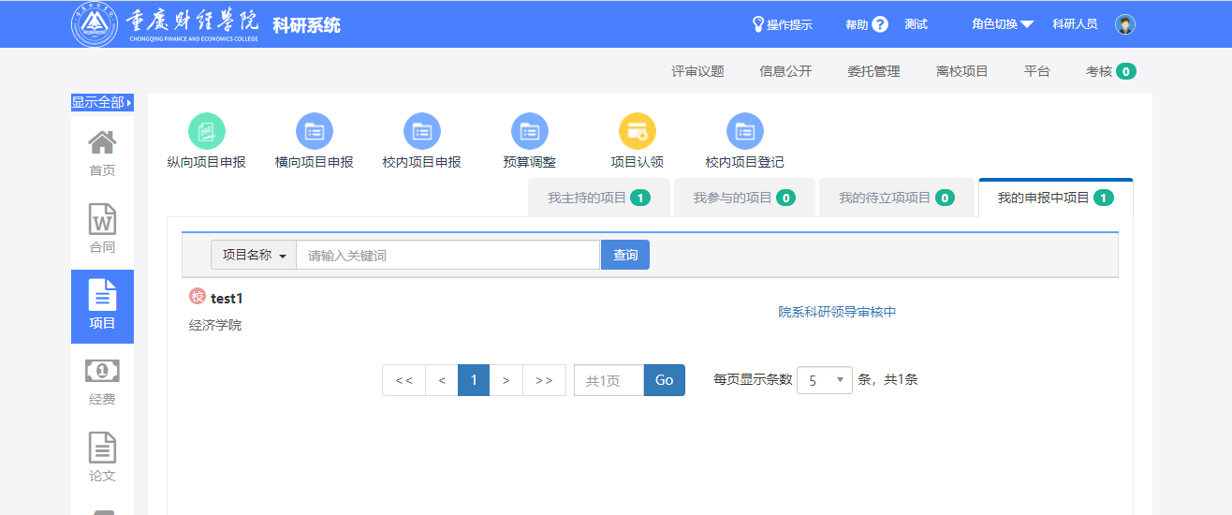
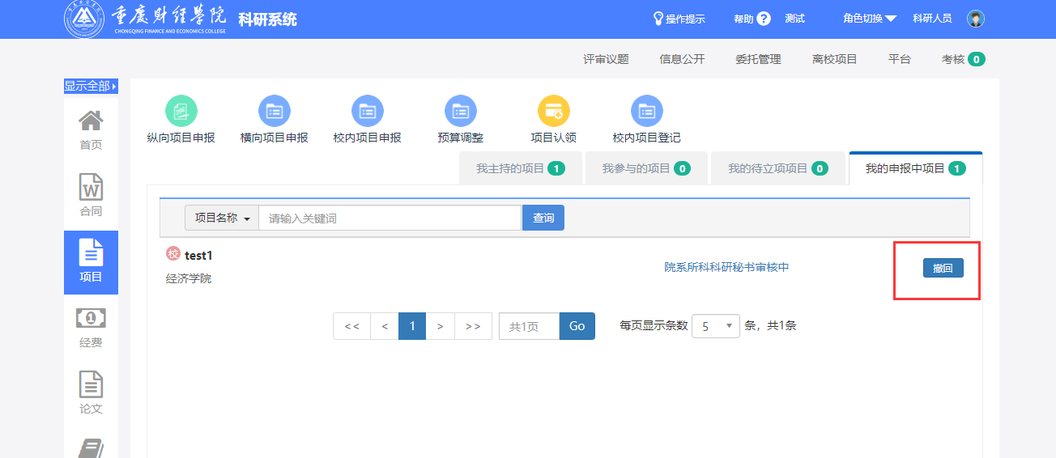
- 审核通过后等待专家评审结果（若不参与评审的项目可进入项目立项信息申报，如第6步所示）
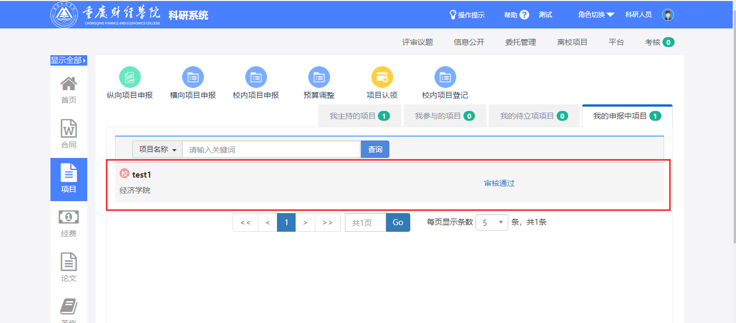
- 专家评审通过后即可开始填写项目立项，未通过的不可立项（不参与评审的可直接立项）
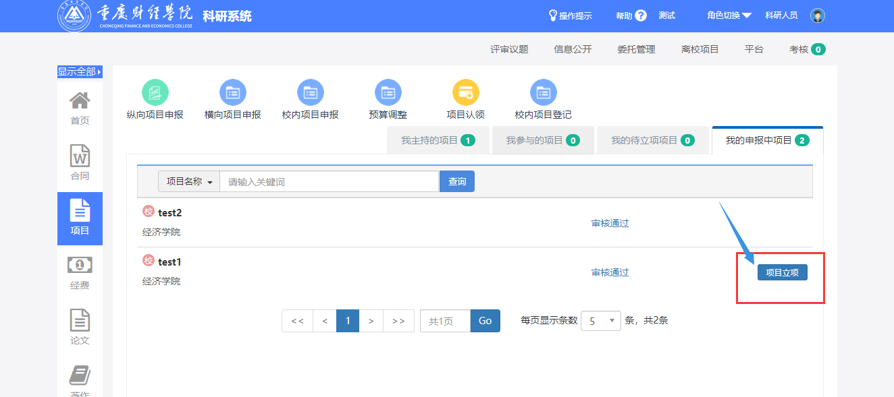
- 项目立项审核通过后进入在研中状态，可在我主持的项目中查看（当项目负责人是自己的时候才能查看，如果是参与人在我参与的项目中可查看）
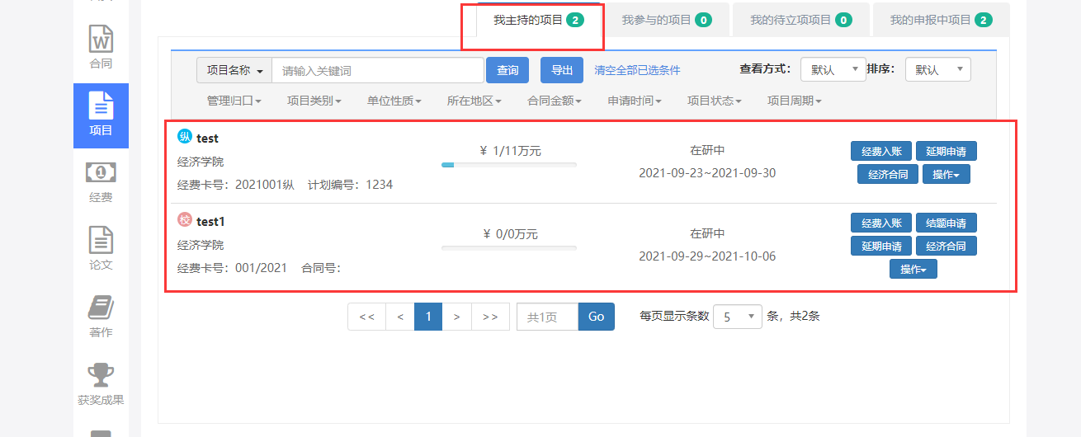
注：在研中的项目产生的成果需到具体的成果中去登记，登记时注意关联到所属项目
关联后可在项目中查看到对应成果
